|  |  |  |
| --- | --- | --- |
|  | WIPO-R-BW | **R** |
| **CDIP/12/INF/6** | | |
| **оригинал: английский** | | |
| **дата: 7 октября** **2013 г.** | | |

**Комитет по развитию и интеллектуальной собственности (КРИС)**

**Двенадцатая сессия**

**Женева, 18-21 ноября 2013 года**

РЕЗЮМЕ ИССЛЕДОВАНИЯ ОБ ИСПОЛЬЗОВАНИИ ПОЛЕЗНЫХ МОДЕЛЕЙ В ТАИЛАНДЕ

*подготовлено г-жой Деунден Никомборирак, директором Отдела научных исследований Таиландского научно-исследовательского института проблем развития (Таиланд), и г-жой Вираван Паибункотт-ари, старшим научным сотрудником Таиландского научно-исследовательского института проблем развития (Таиланд)[1]*

1. В приложении к настоящему документу содержится резюме исследования об использовании полезных моделей (ПМ) в Таиланде, проведенного в рамках проекта по интеллектуальной собственности и социально-экономическому развитию (CDIP/5/7), утвержденного Комитетом по развитию и интеллектуальной собственности (КРИС) на его пятой сессии, состоявшейся в апреле 2010 года. В этом исследовании дается аналитическое описание внедрения и использования ПМ в Таиланде и рассматриваются потенциальные проблемы, с которыми может столкнуться тайская система ИС в связи с использованием этого нового инструмента политики.

2. КРИС предлагается принять к сведению информацию, содержащуюся в приложении к настоящему документу.

[Приложение следует]

**Использование полезных моделей в Таиланде**

# Резюме

Многие заинтересованы в том, чтобы лучше понять последствия охраны интеллектуальной собственности (ИС) в менее развитых странах, – как для конкретных сфер социально-экономического развития, так и для всего процесса экономического развития. Многие экономисты согласны с тем, что не должно быть какого-то одного стандартного подхода к разработке и внедрению режима ИС. В то же время следует отметить, что у политиков развивающихся стран нет достоверной эмпирической информации, которой можно было бы руководствоваться при разработке своих систем ИС, отвечающих национальным возможностям и потребностям.

В этой связи многие экономисты и юристы выражают мысль о том, что на первых этапах экономического развития полезные модели (ПМ) могут оказаться более подходящей формой охраны ИС, чем обычные патенты на изобретения. Кроме того, благодаря использованию этого инструмента ИС местные изобретатели могут познакомиться с системой ИС в целом и получить стимул к использованию других форм ИС в ближайшем будущем. Однако имеется слишком мало информации о масштабах внедрения и пользе ПМ в странах, находящихся на различных ступенях развития.

В 1999 году, выполняя свои обязательства в качестве государства-члена Всемирной торговой организации, Таиланд изменил свое законодательство в области ИС в соответствии с Соглашением по торговым аспектам прав интеллектуальной собственности (ТРИПС), приняв пересмотренный вариант Закона об интеллектуальной собственности (третья поправка). Одним из элементов этой реформы законодательства, который, впрочем, не требуется по условиям ТРИПС, является внедрение системы охраны ПМ именно в целях поощрения местных инноваций. Тайское законодательство, касающееся ПМ, требует, чтобы изобретения были новыми и пригодными к промышленному применению. Оно не требует, чтобы рассматривалось существо заявок на ПМ. Либо заявитель, либо одна из заинтересованных третьих сторон может сделать запрос на проведение рассмотрения существа заявки в течение года после опубликования информации о регистрации.

В рамках проекта «Интеллектуальная собственность и социально-экономическое развитие» (CDIP/5/7), утвержденного КРИС на его пятой сессии в апреле 2010 года, данное страновое исследование дает аналитическое описание внедрения ПМ в Таиланде. В этом исследовании, содержащем подробные новые данные о зарегистрированных ПМ, рассматривается вопрос о том, как, кем и в каких отраслях используется этот инструмент ИС. В нем отмечаются также потенциальные проблемы, с которыми может столкнуться в будущем тайская система ИС в связи с этим новым инструментом политики.

Данное исследование является результатом совместных усилий Таиландского научно-исследовательского института проблем развития (ТНИИПР) и Всемирной организации интеллектуальной собственности (ВОИС). В частности, действуя в тесном сотрудничестве с Департаментом интеллектуальной собственности (ДИС) Министерства торговли Таиланда, ТНИИПР и ВОИС создали всеобъемлющую базу данных об использовании ПМ в Таиланде. Эта база данных содержит информацию о всех ПМ, зарегистрированных в Таиланде с октября 1996 года по сентябрь 2012 года, а также другую соответствующую информацию.

## **Как пользователи встретили новый режим ПМ?**

Чтобы ответить на этот вопрос, полезно изучить два аспекта использования ПМ. Во-первых, каковы абсолютные показатели масштабов использования этой системы ПМ тайскими организациями? Во-вторых, используются ли теперь ПМ в качестве дополнения к существующим инструментам ИС в Таиланде, или же ПМ просто пришли на смену им?

Диаграмма E - 1: Использование ПМ (прямое и через систему РСТ)

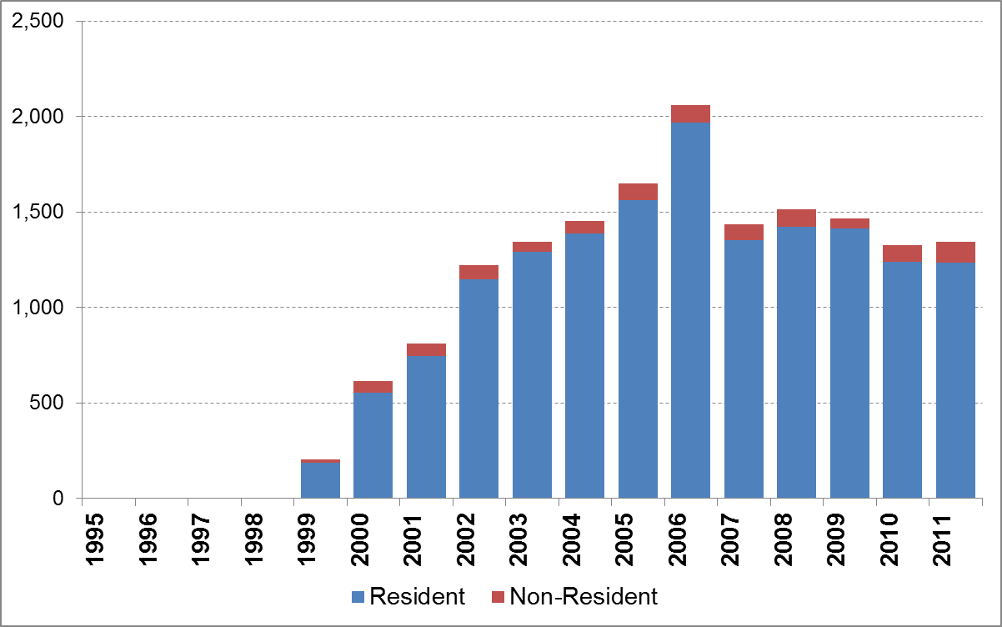

Источник: База статистических данных ВОИС, 2013 г.

После того как Таиланд ввел систему защиты ПМ в 1999 году, число заявок на ПМ быстро выросло – с 202 заявок до 2062 заявок в 2006 году, когда этот показатель достиг своего максимума (диаграмма Е-1). Это означает, что среднегодовые темпы прироста составили 27,4%, что выше темпов прироста числа промышленных образцов (10,3%), товарных знаков (6,6%) и патентов (3,1%) за тот же 8-летний период.

Однако эта тенденция обратилась вспять в 2007 году, когда число заявок сократилось примерно на одну треть. А затем началась относительная стагнация – каждый год поступало в среднем около 1400 заявок. В то же время надо иметь в виду, что наблюдаемое снижение активности в этот период коснулось не только ПМ, но и заявок на патенты, товарные знаки и промышленные образцы, поданных резидентами.

На диаграмме Е-2 показана динамика подачи заявок на права ИС резидентами в период 1995-2011 годов; там приводятся не только отдельные данные о ПМ, патентах и промышленных образцах, но и суммарные данные о числе заявок на патенты и ПМ. Эта диаграмма говорит о том, что число заявок на ПМ и патенты, поданное резидентами, росло быстрее в абсолютном выражении и более быстрыми темпами, чем число заявок только на патенты, которое было подано резидентами до 1999 года. Вполне возможно, что некоторые заявки на ПМ пришли на смену заявкам на патенты, однако в целом, видимо, сложилась система взаимодополняющих элементов.

Диаграмма E - 2: Динамика подачи заявок на права ИС резидентами

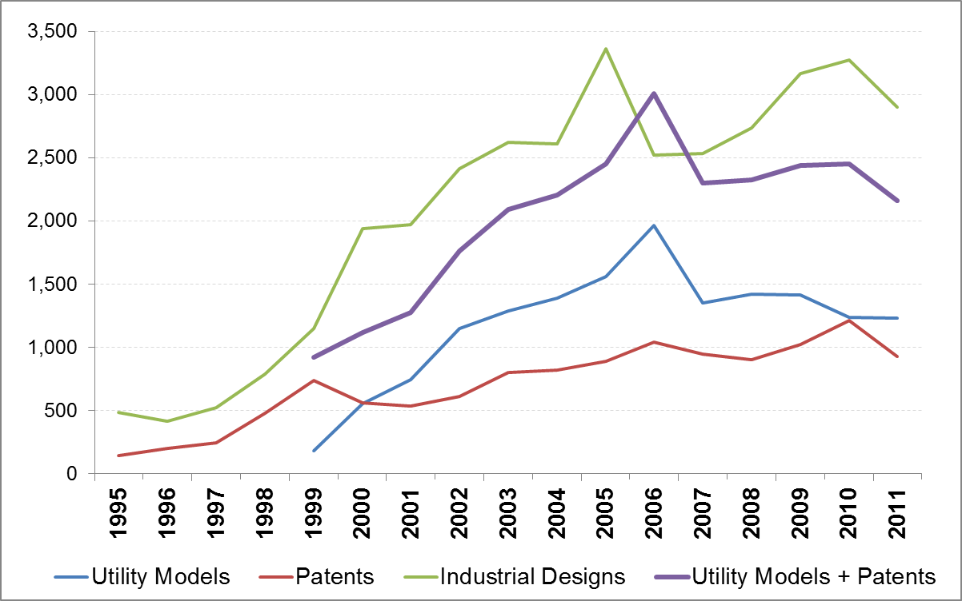

Источник: База статистических данных ВОИС, 2013 г.

## **Являются ли ПМ самым подходящим инструментом для тайских рационализаторов?**

Диаграмма Е-1 показывает также число заявок на ПМ в разбивке на резидентов и нерезидентов. Тайские резиденты подают подавляющее большинство заявок на ПМ, товарные знаки и промышленные образцы, но не на патенты. Таким образом, можно утверждать, что охрана в форме ПМ очень понравилась местным рационализаторам. На резидентов приходится 95% заявок на ПМ, что значительно больше, чем доля резидентов в числе заявок на промышленные образцы (74%) и товарные знаки (66%); в то же время резиденты подают только 14% заявок на патенты – как и во многих других странах со средним уровнем дохода (ВОИС, 2012 г.).

Как видно из таблицы Е-1, на компании приходится четверть зарегистрированных ПМ (25%), а на государственные учреждения – чуть меньше четвертой части всех регистраций (22%). Это означает, что более половины выданных ПМ принадлежит частным лицам. Однако беседы с людьми говорят о том, что некоторые молодые и небольшие предприятия – особенно подающие заявку в первый раз – предпочитают, чтобы регистрация их прав на ПМ была оформлена на имя владельца компании, а не на саму компанию. Одно из объяснений этого явления может заключаться в том, что новые предприятия сталкиваются с более высокими рисками. В таких случаях возможность сохранить за собой права ИС после закрытия предприятия может быть стимулом для регистрации ПМ на имя частного лица. Еще одно объяснение этого явления может сводиться к тому факту, что владельцы ПМ несут уголовную ответственность за нарушения прав ИС, а это может поставить под удар руководителей компании.

Среди государственных учреждений, подававших заявки, есть Комиссия по профессионально-техническому образованию (OVEC), Национальное управление научно-технических разработок (NSTDA), Государственная фармацевтическая организация и несколько университетов (см. также таблицу Е-1). Подача заявок на ПМ этими государственными учреждениями отражает их роль в стимулировании инновационной деятельности, а также в финансовой поддержке исследований и других видов деятельности, связанных с инновациями. Некоторые ПМ, зарегистрированные этими учреждениями, вполне могут привести к последующей предпринимательской деятельности, в том числе к образованию новых компаний.

Таблица E - 1: Число регистраций по типам заявителей

|  |  |  |
| --- | --- | --- |
| **Applicant type** | **Total** | **%** |
| Natural person | 3,950 | 52.7 |
| Corporation | 1,895 | 25.3 |
| University | 696 | 9.3 |
| OVEC | 528 | 7.0 |
| Government agency | 238 | 3.2 |
| NSTDA | 191 | 2.6 |
| **Total** | **7,498** | **100%** |

Источник: собственные расчеты, основанные на данных ДИС.   
Примечание: принимается во внимание только первый заявитель.

На диаграмме Е-3 показаны 10 ведущих технических областей, на которые приходится примерно две трети зарегистрированных ПМ. Первая из ведущих технических областей – это пищевая химия; на эту область приходится более 10% всех зарегистрированных ПМ. Число регистраций в этой области значительно возросло в период между 1999 годом, когда была введена охрана в форме ПМ, и 2005 годом, когда в Таиланде был настоящий бум в смысле подачи заявок на ПМ. Однако затем число регистраций в этой области резко уменьшилось. Противоположная тенденция проявилась в таких областях, как гражданское строительство, прочее специальное машиностроение, мебель и игры, погрузочно-разгрузочные работы; в этих областях больше всего заявок на регистрацию было подано после 2005 года.

Диаграмма E - 3: 10 ведущих технических областей

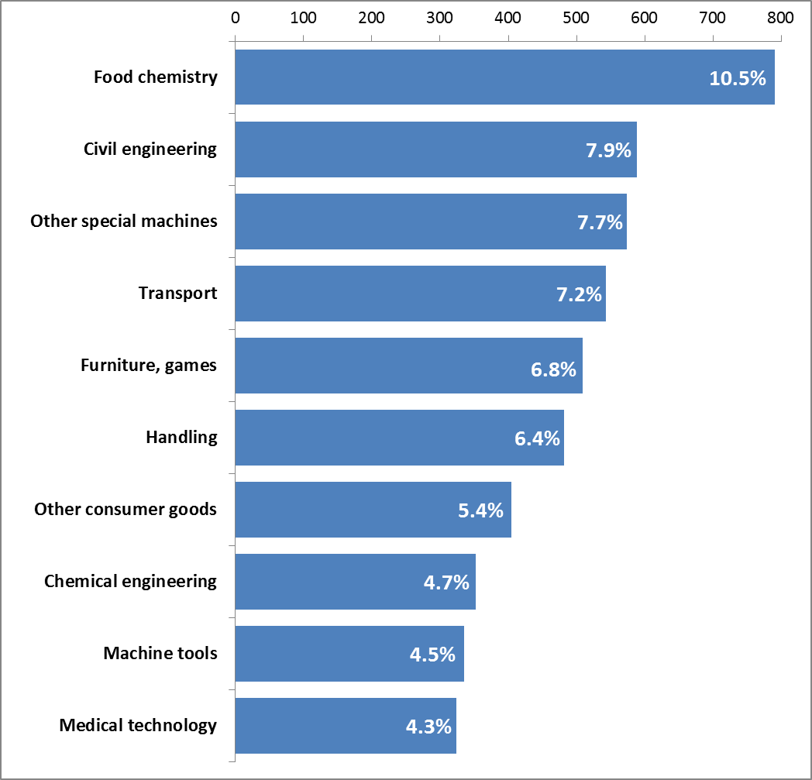

Источник: собственные расчеты, основанные на данных ДИС и таблицах ВОИС, показывающих соответствие между технологиями и Международной патентной классификацией.   
Примечание: общая сумма процентов может превышать 100% вследствие того, что 504 зарегистрированные ПМ отнесены к более чем одной технической области.

## **В какой степени ПМ дополнили другие объекты ИС?**

Учитывая вышеупомянутый вывод о взаимодополняемости ПМ и патентов, можно более детально изучить вопрос о том, в какой степени ПМ заполнили какие-либо пробелы в системе ИС Таиланда. В частности, можно проанализировать вопрос о том, что сделали владельцы ПМ: впервые внедрили технологии в систему ИС Таиланда или просто стали претендовать на приоритетное владение уже существующими ПМ, заявки на которые были поданы в других местах. Диаграмма Е-4 показывает, что подавляющее большинство ПМ, зарегистрированных в Таиланде, относится к первым заявкам; только 4% регистраций связано с иностранными претензиями на приоритет. Это означает, что изобретения, лежащие в основе этих ПМ, считаются новыми в Таиланде, и это подтверждает привлекательность таиландской системы ПМ для резидентов этой страны.

Диаграмма E - 4: Доля регистраций с разбивкой по месту первой регистрации



Источник: собственные расчеты, основанные на данных ДИС.

Кроме того, база данных о единицах регистрации позволяет определить, являются ли владельцы ПМ лицами, которые впервые воспользовались системой ИС, или же они являются опытными пользователями, которые ранее имели другие права ИС, а затем перешли к ПМ. [2] Эти данные говорят о том, что только примерно пятая часть владельцев ПМ подавала заявки и на другие типы ИС, в первую очередь на патенты и промышленные образцы. Это указывает на то, что многие владельцы ПМ используют систему ИС действительно в первый раз. Это касается прежде всего многих тайских компаний, из которых три четверти компаний, являющихся владельцами ПМ, не подавали заявок на другие формы ИС. Такая же ситуация и с заявками частных лиц, из которых с 1999 года 81% подавал заявки только на эту форму ИС.

## **Какие серьезные трудности возникают на пути развития таиландской системы ПМ?**

Несмотря на успешное внедрение системы охраны ПМ в Таиланде, есть опасения относительно перспектив этого инструмента и системы ИС в целом.

Поскольку согласно таиландскому законодательству по ИС полезные модели должны быть новшеством, но рассмотрение существа ПМ не требуется, один из вопросов – обычных для чисто регистрационных систем – заключается в следующем: в какой степени регистрации ПМ действительно соответствуют этому требованию относительно новшества. Диаграмма Е-5 показывает, что только в отношении 40 зарегистрированных ПМ поступили запросы о рассмотрении по существу, например, вследствие того, что были возражения от третьей стороны. Кроме того, следует отметить, что суд Таиланда, специализирующийся на рассмотрении дел, связанных с ИС, аннулировал всего несколько зарегистрированных ПМ. Возможно, это отрадные признаки высокого качества регистраций ПМ. Однако к такому выводу следует подходить с осторожностью. Небольшое число возражений может также отражать тот факт, что многие заявки на ПМ и произведенные затем регистрации не привели к реальному промышленному применению и поэтому, возможно, не имеют существенного экономического значения.

Диаграмма E - 5: Число запросов на рассмотрение полезных моделей с разбивкой по годам рассмотрения

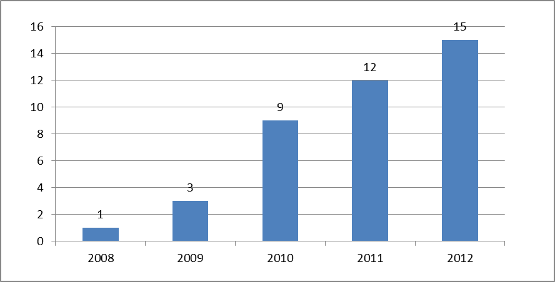

Источник: собственные расчеты, основанные на данных ДИС.

Косвенным признаком невысокого качества ПМ является тот факт, что лишь менее половины всех заявок на ПМ, поданных в период с 1999 года по 2011 год, было в конечном счете зарегистрировано. В последние годы определенная часть незарегистрированных заявок объясняется тем, что процедура оформления заявок еще не завершена. Но, даже если мы будем учитывать только первую половину 2000-х годов, доля незарегистрированных заявок на ПМ окажется высокой: она будет варьироваться от 40% до 60% (см. диаграмму Е-6). Это показывает, что тайские ведомства ИС могут столкнуться с проблемой низкого качества подаваемых заявок.

Диаграмма E - 6: Незарегистрированные и зарегистрированные полезные модели

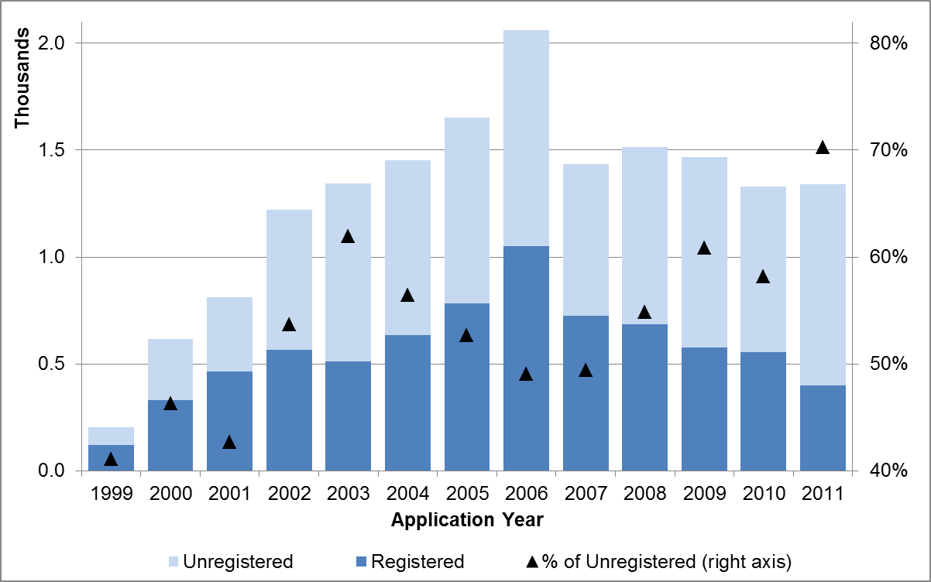

Источник: собственные расчеты, основанные на данных ДИС и Базе статистических данных ВОИС, 2013 г.

Правда, несоответствие между числом поданных заявок и числом регистраций может просто отражать отставание процесса регистрации вследствие ограниченности возможностей ДИС по обработке этих дел. Так, проведенные собеседования подтвердили, что ограниченность ресурсов действительно является одной из главных причин отставания в рассмотрении дел. Одним из прямых последствий этого отставания является длительное время ожидания регистрации ПМ.

В принципе тайское законодательство предусматривает, что заявки на ПМ должны быть рассмотрены в течение шести месяцев. Однако на практике на регистрацию большинства заявок уходило больше шести месяцев (диаграмма Е-7). В частности, около 60% всех зарегистрированных ПМ обрабатывалось в течение одного года, а 83% – в течение двух лет; на обработку 17% всех зарегистрированных ПМ ушло более трех лет. Беседы с людьми указывают на то, что в настоящее время сроки ожидания еще больше увеличились, хотя стали несколько короче, чем в пиковый период 2002-2004 годов.

Диаграмма E - 7: Отставание регистрации

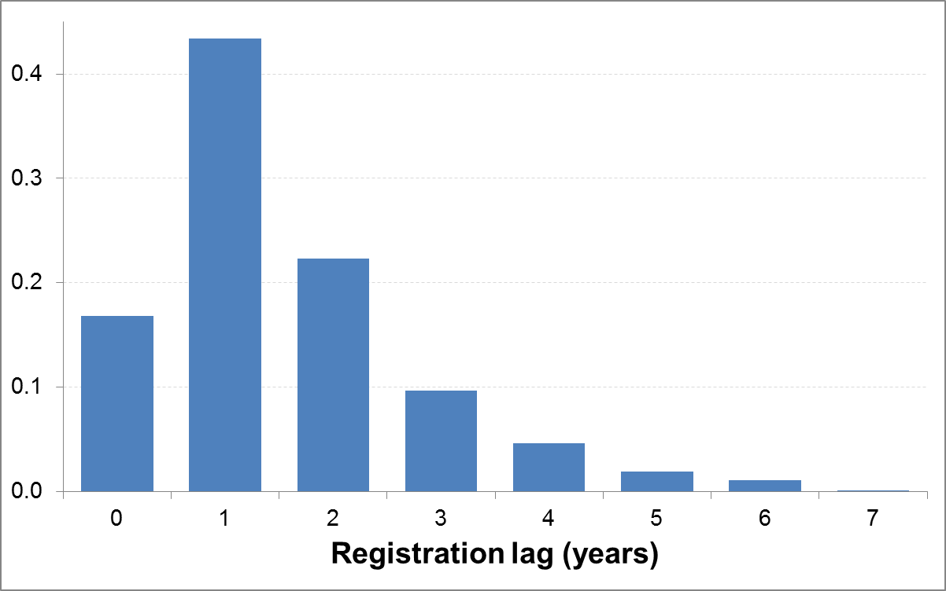

Источник: собственные расчеты, основанные на данных ДИС.

***Заключение***

В настоящем исследовании описаны основные тенденции в деле использования ПМ в Таиланде после внедрения этого объекта ИС в 1999 году, и за основу описания была взята база данных о новых учетных единицах.

Определить степень эффективности охраны ПМ – и вообще любого изменения политики в области ИС – нелегко. Хотя приведенное здесь описание не дает окончательного ответа, оно показывает хорошие перспективы широкого внедрения системы ПМ в Таиланде, особенно в свете ее первоначальной цели. Оно указывает также на несколько проблем, с которыми столкнутся политики.

Содержащиеся в настоящем исследовании данные и анализ посвящены исключительно системе ИС. Чтобы оценить последствия охраны ПМ для инновационного процесса и для экономического развития в целом, надо объединить данные о ПМ с информацией о результативности работы тайских рационализаторов, особенно тайских компаний. Это делается в настоящее время в ходе дополнительного исследования, проводимого в рамках того же проекта КРИС (CDIP/5/7), а его результаты будут представлены отдельно.

[Конец приложения и документа]

1. Выраженные в данном исследовании мнения являются мнениями авторов и не обязательно отражают мнения Секретариата ВОИС или каких-либо государств-членов Организации.
2. В этом расчете не учтены заявки на регистрацию товарных знаков.